Presseinformation

Neue 36 XXT Autobetonpumpe von Liebherr: leicht, kompakt und flexibel

⸺

36-Meter-Mast als Fünffach-Falter in neuer Konzeption

Einzigartige Liebherr-Powerbloc Antriebseinheit

Halbgeschlossener Ölkreislauf bietet viele Vorteile

Innovative Technologien wurden in einer kompakten Maschine zusammengefasst: Die neue 36 XXT Autobetonpumpe vereint die Vorteile des neuen fünffaltigen Verteilermastens mit der Powerbloc-Antriebseinheit und dem halbgeschlossenen Ölkreislauf. Das Ganze hat zusätzlich eine neue und ansprechende Optik erhalten.

Bad Schussenried (Deutschland), 18. Januar 2024 – Nach umfangreichen Testreihen startet der Verkauf der völlig neuentwickelten Autobetonpumpe 36 XXT von Liebherr. Das Ergebnis: ein echtes Allround-Talent, vollgepackt mit technischen Innovationen aus dem Hause Liebherr. Eine Vielzahl an Wünschen der Pumpenfahrer wurden berücksichtigt, wie zum Beispiel ergonomische Aufstiege, vereinfachte Zugänglichkeit sowie eine Erweiterung der Stau- und Ablagemöglichkeiten.

Ein extrem kompakter Aufbau ohne Überhang des Masts am Heck sorgt für eine hohe Wendigkeit in beengten Bereichen. Die Maschine ist gewichtsoptimiert und fährt je nach Ausstattung mit rund 26 Tonnen Gesamtgewicht auf drei Achsen. Die XXT-Abstützung sorgt für bessere Standsicherheit. Besonders beim Schmalabstützen spielt sie ihre Stärken voll aus, beengte Platzverhältnisse sind daher kein Problem. Die moderne Funkfernbedienung erlaubt feinfühlige Mastbewegungen. Das übersichtliche Farb-Display zeigt dem Bediener alle wichtigen Parameter an.

**Fünfteiliger Mast erlaubt viel Flexibilität und gleichmäßiges Arbeiten beim Betoneinbau**

Der neue fünfteilige Verteilermast erlaubt ein Höchstmaß an Flexibilität auf der Baustelle.Insbesondere beim Betonieren in Gebäuden beweist der Mast besondere Schlupfeigenschaften.Durch die fünf Arme können verschiedenste Positionen auf der Baustelle mühelos erreicht werden. Die Konstruktion und die Kinematik des Verteilermasts sorgen für schwingungsarmes und gleichmäßiges Arbeiten beim Betoneinbau. Die Form des Aufgabetrichters begünstigt einen gleichmäßigen Betonfluss und ein gutes Ansaugverhalten. Zwei getrennt angetriebene Rührwerke schieben den Beton direkt in den Ansaugbereich, was auch bei schlecht pumpbaren Betonsorten einwandfrei funktioniert.

Einzigartige Powerbloc-Antriebseinheit

Ein wesentliches Highlight der neuen 36 XXT ist die neuentwickelte Pump-Antriebseinheit „Powerbloc“ von Liebherr. Sie zeichnet sich dadurch aus, dass alle hydraulischen Schalt- und Messelemente vollständig integriert sind. So werden zahlreiche zuvor noch notwendige Hydraulikschläuche und weitere Bauteile überflüssig. Damit ist die Antriebseinheit eine Besonderheit in der Betonpumpenwelt. Merkmale des neuen Systems sind seine Robustheit, hohe Leistung und Laufruhe.

Halbgeschlossener Ölkreislauf (HCC)

Kombiniert ist die neue Antriebseinheit mit dem hocheffizienten halbgeschlossenen Ölkreislauf, der sämtliche Antriebe kraftvoll und zuverlässig mit hydraulischer Energie versorgt. Infolgedessen konnte das Ölvolumen erheblich reduziert werden. Das neue Liebherr-eigene System vereint die Vorteile der am aktuellen Markt bewährten offenen und geschlossenen Kreise ohne deren jeweilige Nachteile. Kunden bestätigen den ruhigen und kraftvollen Betrieb der Pumpeinheit. Dank des umfangreichen Zubehörkatalogs bleiben keine Wünsche offen: So sind zum Beispiel hochmoderne LED-Beleuchtungskonzepte für problemloses Arbeiten bei Dunkelheit, verschiedene Stauboxen für Material und Werkzeug wie auch Ablagen für Verlängerungsschläuche erhältlich.

Über die Firmengruppe Liebherr

Die Firmengruppe Liebherr ist ein familiengeführtes Technologieunternehmen mit breit diversifiziertem Produktprogramm. Das Unternehmen zählt zu den größten Baumaschinenherstellern der Welt, bietet aber auch auf vielen anderen Gebieten hochwertige, nutzenorientierte Produkte und Dienstleistungen an. Die Firmengruppe umfasst heute über 140 Gesellschaften auf allen Kontinenten, beschäftigt rund 48.000 Mitarbeiterinnen und Mitarbeiter und erwirtschaftete in 2020 einen konsolidierten Gesamtumsatz von über 10,3 Milliarden Euro. Seit seiner Gründung im Jahr 1949 im süddeutschen Kirchdorf an der Iller verfolgt Liebherr das Ziel, seine Kunden mit anspruchsvollen Lösungen zu überzeugen und zum technologischen Fortschritt beizutragen.

Bilder

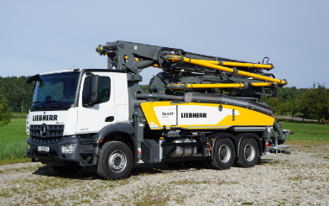

liebherr-pump-36-XXT.jpg  
Die neu konzipierte Autobetonpumpe 36 XXT ist mit seinem fünfteiligem Verteilermast ein echter Allrounder.

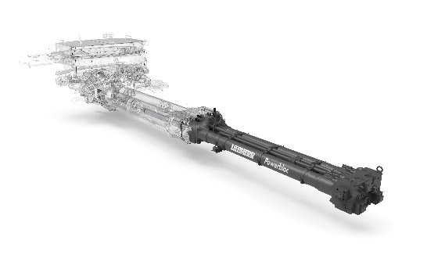

liebherr-powerbloc.jpg  
Die kraftvolle Pumpeinheit Powerbloc überzeugt durch Laufruhe.

Ansprechpartner

Klaus Eckert

Telefon: +49 7583 949-328

E-Mail: klaus.eckert@liebherr.com

Veröffentlicht von

Liebherr-Mischtechnik GmbHBad Schussenried, Deutschland  
www.liebherr.com